今日动态
2024.3.18 周一 晴
记录人：杨慧
※一日活动篇
◎今日来园人数：21人出勤，3人缺勤。
姓名 | 来园情况 | 姓名 | 来园情况
刘汐妍 | √ | 孙杰文 | √
魏沐溪 | √ | 张铭皓 | √
刘一凡 | √ | 肖鹏源 | √
陈清月 | √ | 冷星辰 | √
董沐瑶 | √ | 姜昊言 | ×
刘诗玲 | √ | 王子木 | √
朱梓嘉 | √ | 刘佳富 | √
沙明钰 | √ | 王慕阳 | √
陈可芯 | √ | 黄赫璟 | √
夏忆馨 | × | 陈宇杰 | √
苏忆晴 | √ | 恽修齐 | √
华欣语 | √
颜承毅 | ×

※晨间来园篇
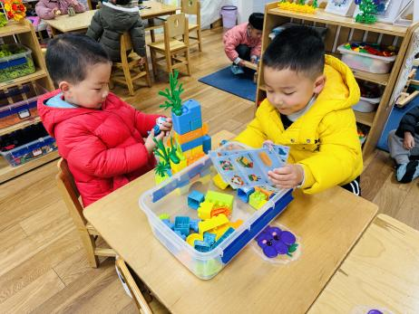 | 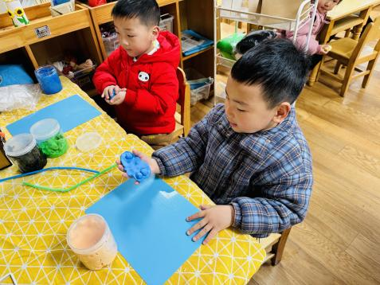 | 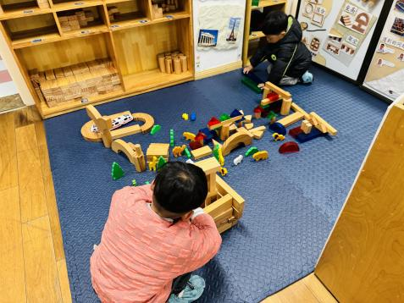
皮皮和涵涵搭建一座小型城堡。 | 辰辰和孙杰文一起黏土做小花朵。 | 刘佳富和安安搭建了我的幼儿园。
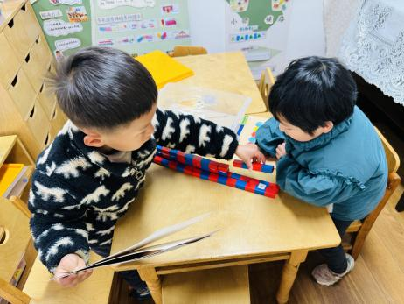 | 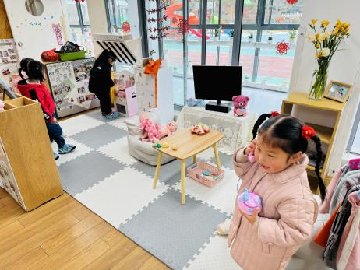 | 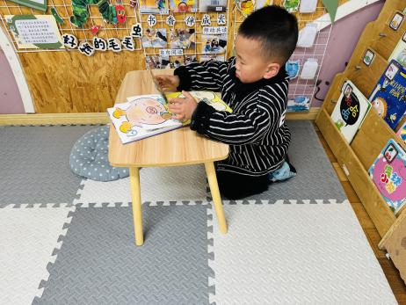
阳阳和月月一起玩数棒，不知道数棒的玩法，教师及时介入。 | 小满正在接电话，瑶瑶负责做饭，朵朵和嘉嘉一起照顾小宝宝。 | 肖鹏源在阅读《香喷喷，吃饭了》。

※今日点心
牛奶、玉米棒
※户外篇
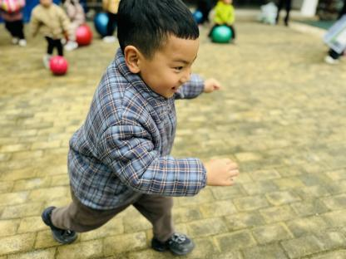 | 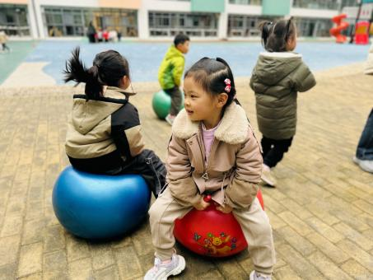 | 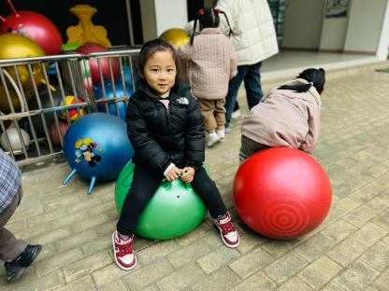

※集体活动
《我有一个幸福的家》
《我有一个幸福的家》是一首节奏明快、简洁易懂的儿歌。儿歌内容贴近幼儿生活，幼儿易于接受与理解，诗歌中温馨、热爱家庭的情感令人愉悦。适合小班幼儿的年龄特点，便于孩子理解。
小班的孩子对于贴近自己生活、朗朗上口的儿歌比较感兴趣，他们在图片等的帮助下能很快理解儿歌内容，更有兴趣来朗诵、表演儿歌。但是有的幼儿发音不准，需要纠正其发音中出现的错误。
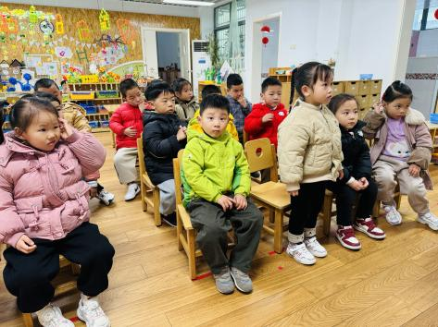 | 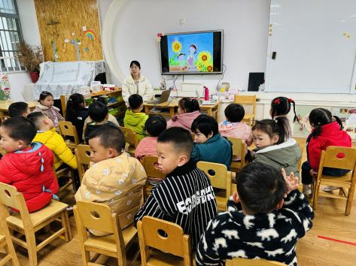 | 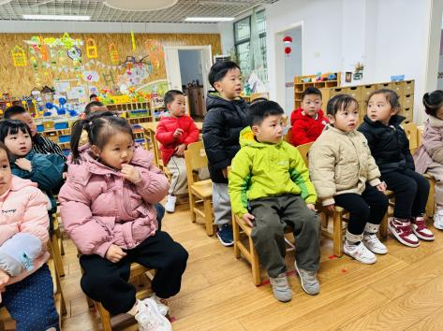

※午饭
黑米饭、土豆牛肉、菜苔炒香菇、豆腐汤
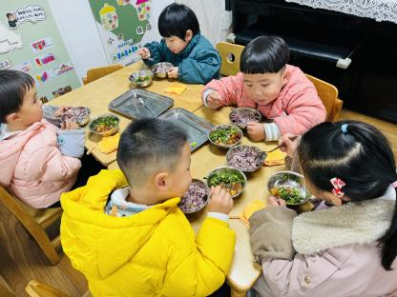 | 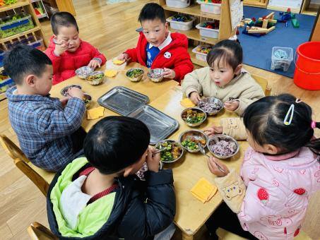
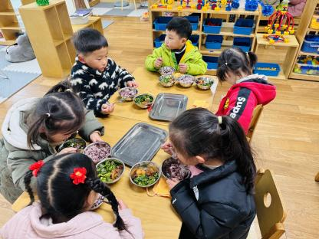 | 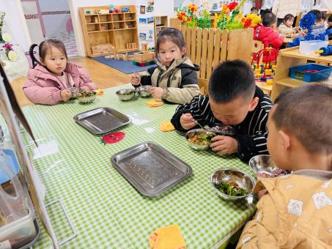

※温馨提醒：
- 已经有班级补牙单发下去了，需要补牙宝宝家长及时带孩子去补牙。
2.早上晨检有的孩子指甲过长，指甲缝里脏东西很多，春天是传染病高发季，提醒家长注意帮孩子及时修剪指甲，注意个人卫生，做好传染病预防措施。

